BÁO CÁO CÁ NHÂN: HỢP TÁC TRỰC TUYẾN VÀ QUẢN LÝ TÁC VỤ TRONG DỰ ÁN NHÓM
Dự án: Chiến dịch Nội dung số "Sống Xanh Đô Thị"
Người thực hiện: Cao Phương Thảo
Thời gian thực hiện: 1 Tuần (Tuần thực hiện dự án)
Vai trò: Thành viên - Content Creator & Designer
Danh sách công cụ sử dụng: Trello (Quản lý dự án), Google Workspace (Docs - Soạn thảo; Drive - Lưu trữ), ChatGPT & Canva (Tạo asset nội dung).

PHẦN I: TỔNG QUAN VÀ THIẾT LẬP CÔNG CỤ
Dự án nhóm "Sống Xanh Đô Thị" hướng đến việc tạo ra một Infographic và kịch bản video ngắn cho Gen Z tại Việt Nam về chủ đề giảm rác thải nhựa. Với vai trò là người phụ trách sáng tạo nội dung và thiết kế, tôi chịu trách nhiệm chính trong việc lên ý tưởng kịch bản, thu thập số liệu xác thực, và thiết kế visual assets đồng bộ. Để hoàn thành nhiệm vụ cá nhân trong 1 tuần, tôi đã tham gia thiết lập và sử dụng hệ thống các công cụ hợp tác trực tuyến theo đúng yêu cầu.

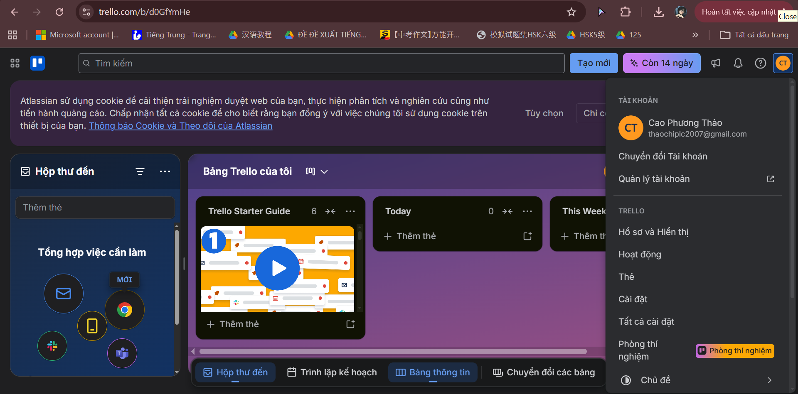

PHẦN II: THỰC HIỆN VÀ MINH CHỨNG NHIỆM VỤ CÁ NHÂN (NHẬT KÝ TUẦN)

1. Quản lý tác vụ trên Trello (Công cụ Quản lý dự án)
Ngay khi dự án bắt đầu, tôi đã tự thiết lập các danh sách nhiệm vụ chi tiết trên thẻ (card) cá nhân của mình trên Trello, dựa trên sự phân công của nhóm trưởng. Tôi sử dụng hệ thống nhãn (labels) màu sắc để phân loại mức độ ưu tiên (Xanh - Bình thường, Vàng - Quan trọng, Đỏ - Khẩn cấp) và cập nhật tiến độ liên tục.
Hoạt động chính:
- Ngày 2: Tạo thẻ nhiệm vụ "Nghiên cứu số liệu rác thải nhựa tại VN" (Dán label Xanh).
- Ngày 3: Tạo thẻ nhiệm vụ "Viết kịch bản video Reels 60s" (Dán label Vàng) và di chuyển thẻ từ 'To Do' sang 'Doing'.
- Ngày 6: Hoàn thiện kịch bản, di chuyển thẻ sang 'Done' và cập nhật 'checklist' thiết kế visual assets.

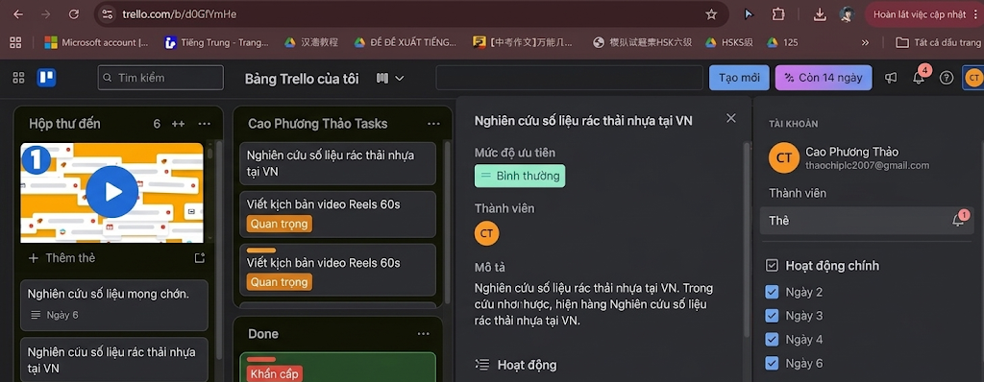

2. Soạn thảo và Lịch sử Chỉnh sửa trên Google Docs (Công cụ Soạn thảo tài liệu cộng tác)
Tài liệu "Kịch bản Video Reels: Sống Xanh Đô Thị" là không gian tôi làm việc chính. Thay vì nộp file riêng, tôi soạn thảo trực tiếp trên file Google Doc chung của nhóm. Phần đóng góp của tôi được minh chứng rõ ràng qua lịch sử chỉnh sửa (Revision History) của tệp.
Hoạt động chính:
- Tôi đã soạn thảo toàn bộ 3 phân cảnh video với lời thoại, mô tả visual và hiệu ứng âm thanh.
- Tôi chủ động gắn thẻ (tag) thành viên khác (@tên_thành_viên) vào các đoạn mô tả visual phức tạp để tham khảo ý kiến về khả năng thực thi thiết kế.
- 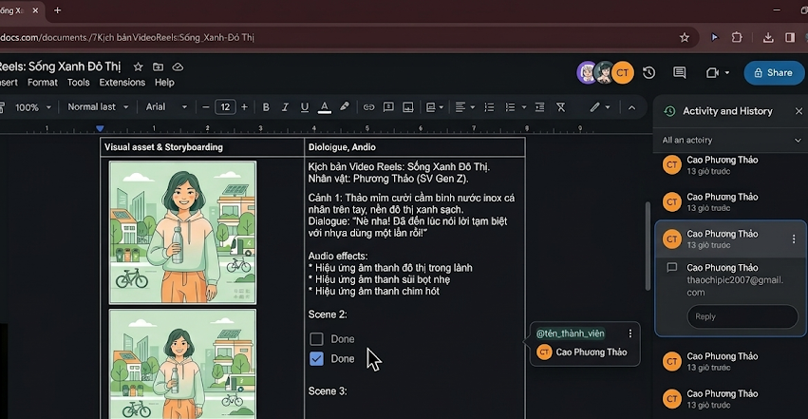

3. Thảo luận và Điều phối trên Công cụ Giao tiếp (Discord/Slack/Teams)
Tôi tham gia thảo luận chủ động trong kênh chuyên biệt `#noidung_sangtao`. Không chỉ báo cáo tiến độ, tôi còn đóng vai trò điều phối khi phản biện các ý tưởng của các thành viên khác để đảm bảo tính thực thi của kịch bản.
Hoạt động chính:
- Tôi đã phản hồi lại ý kiến của nhóm trưởng về việc bổ sung số liệu thực tế bằng cách chia sẻ tệp báo cáo gốc của Gemini.
- Tôi đã điều phối buổi họp nóng 15 phút trên kênh để chốt bảng màu (color palette) của Infographic.

4. Tổ chức lưu trữ trên Google Drive (Công cụ Lưu trữ và Chia sẻ tệp)
Tôi chịu trách nhiệm tổ chức thư mục `/assets_thiết_kế/` trong Drive chung của nhóm. Tôi đảm bảo mọi tệp tin đều được đặt tên khoa học, phân loại rõ ràng để nhóm trưởng và người biên tập video dễ dàng truy cập và sử dụng.
Hoạt động chính:
- Tạo thư mục con `/final_assets/` chứa các tệp thiết kế đã hoàn thiện.
- Đặt tên tệp theo quy chuẩn: `[DựÁn]_VisualAsset_[TênNộiDung]_[PhiênBản].png`. Ví dụ: `EcoCity_VisualAsset_GenZStudent_Final.png`.

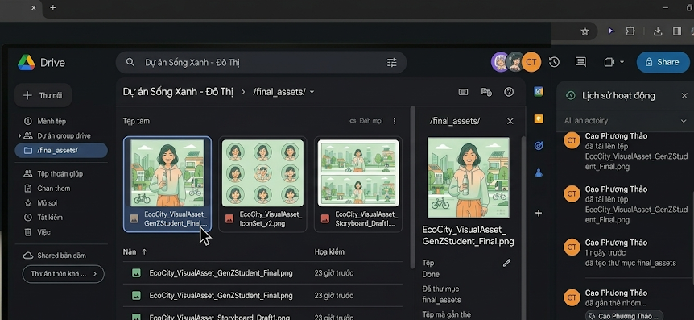

PHẦN III: PHÂN TÍCH HIỆU QUẢ CÁ NHÂN VÀ THÁCH THỨC

1. Hiệu quả đối với Công việc Cá nhân
Việc sử dụng các công cụ trực tuyến có hệ thống đã giúp tôi vượt qua thách thức về thời gian và khối lượng công việc. Trello giúp tôi không bị 'bỏ sót' các đầu việc quan trọng, trong khi Google Docs và Gemini đã giúp rút ngắn 70% thời gian viết kịch bản, cho phép tôi tập trung vào khâu hậu kỳ và thiết kế visual asset đồng bộ.

2. Thách thức trong Tương tác nhóm và Cách giải quyết
Thách thức lớn nhất tôi gặp phải là Lỗi giao tiếp (Communication Breakdown). Mặc dù có kênh chat, các thành viên đôi khi không đọc kỹ các thẻ Trello, dẫn đến việc họ yêu cầu tôi làm lại các asset mà thực tế tôi đã hoàn thành và lưu trong Drive.
Cách giải quyết: Thay vì chỉ chat nhắc nhở, tôi đã tổ chức một buổi 'đồng bộ 15 phút' ngay trên kênh thoại để cùng mở Trello và Drive để đối chiếu tiến độ trực tiếp, đồng thời thiết lập quy tắc: Mọi cập nhật task phải kèm link Drive tương ứng trên thẻ Trello.

PHẦN IV: KẾT LUẬN VÀ BÀI HỌC KINH NGHIỆM
Trải nghiệm dự án này đã giúp tôi không chỉ thành thạo các công cụ kỹ thuật mà còn phát triển năng lực tư duy hệ thống và điều phối cá nhân trong môi trường hợp tác ảo. Bài học lớn nhất là công cụ chỉ là trợ lý, sự 'minh bạch về tiến trình' (progress transparency) giữa các thành viên mới là chìa khóa để quản lý dự án nhóm thành công.

